guihub项目地址
项目进展阶段 | 预计耗时 | 实际耗时
计划 | 2 h | 2 h
开发 | 48 h | 53 h
* 需求分析 | 1 h | 1 h
* 生成设计文档 | 2 h | 1 h
* 设计复审 | 1 h | 1 h
* 代码规范 | 1 h | 1 h
* 具体设计 | 7 h | 7 h
* 具体编码 | 25 h | 36 h
* 代码复审 | 5 h | 3 h
* 代码测试 | 8 h | 3 h
报告 | 5 h | 4 h
* 计算工作量 | 1 h | 1 h
* 事后总结 | 2 h | 2 h
https://github.com/Ttmaxin/PaperSystem

2.PSP表格

解题思路
刚开始拿到题目后，两个人如何思考，如何找资料，出现分歧时做了哪些探讨最终达成一致意见。

3.1 第一步：确定功能点
拿到题目之后，首先是和身边的小学奥数教师取得联系，一方面是获取题库，另一方面就是了解他们现有的出题模式，以及构建该系统的功能体系了。
我们了解到，现在培训机构的出题大多还是自己根据难度的分级以及知识点的确立这两方面出发人工进行题目筛选，完成word文件的构建，打印这三部分。
在考虑如何实现系统的过程中，我们是采取由
核心功能→分支功能→发散
的这么一种思考方式进行的，其他功能的扩展都是为了更好的服务于中心功能的实现而确立，从而整个系统不断得到完善和健全。
在思考过程中，我们优先确定了必须实现的核心功能点，就我们的奥数试卷生成系统而言也就是①生成试卷。同时，在实际运用中生成的试卷不应该永远采用一个题库，即②题库题目总数及内容应满足可扩展的性质，在系统中应有对应的模块对此功能进行解决，试卷生成系统作为一项老师与学生的联系渠道，也需要能对总的知识点进行全局把握，确定第三个功能点，③知识点可视化界面的构建。综上所述，在系统运行的初始界面，我们添加了用户的选择界面。
根据小组个人的项目经验，我们确定了用 Java Swing 设计系统。

3.2 第二步：学习经验
确立上述三点主要功能之后，便需要对系统进行丰富了，我们思考试卷生成系统作为一种减轻老师压力而产生的工具，如今应当已经得到了一部分研究人员的关注。
在尝试着用知网检索相关论文之后，我们选择了几篇作为自己的学习材料。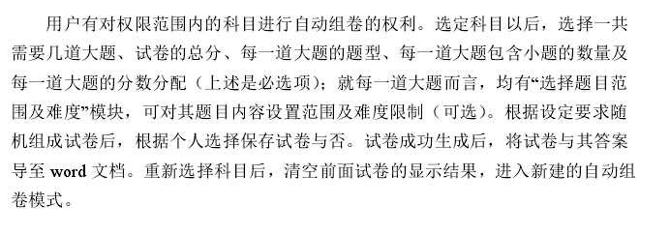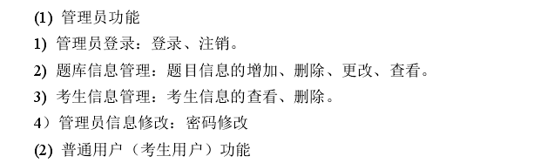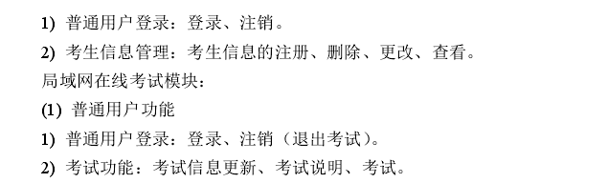
节选一部分功能实现如上图。（节选自 试卷自动生成系统的设计与实现_石琳）
也尝试用github，不过没有太多类似的案例，只好作罢。

3.3 第三步：分歧解决

项目结对中分歧的出现在所难免，在这次系统项目中也出现了很多分歧，尤其是在数据库表项的构建及系统界面的设计中，由于成员的开发经验基本没有，因此在分歧方面，我们主要考虑的方式是：1、这个功能需不需要实现 2、这个功能能不能实现 3、考虑到时间方面，如果不能短时间实现，在后期进行完善需要在现有的代码注意什么。

4、设计实现过程

设计包括代码如何组织，比如会有几个类，几个函数，他们之间关系如何，关键函数是否需要画出流程图？

代码说明
展示展示每个功能的核心代码，并解释思路与注释说明。

测试运行
程序必须是可运行的，展示出程序运行的截图。

合作情况
某一日子是领航员，另外日子是驾驶员，这几天的工作里并没能轻松成这个样子，可以说没有哪一个时段是纯粹的领航员或者驾驶员。应该说在每天的工作里，并没有细分谁是领航员，谁是驾驶员。更为准确的状况是，两人每天都在为推进项目提供着意见和落实意见，是一个不停角色互换的过程。不仅是这两种角色的互换，在项目进行中，自己也会站在用户的角度思考怎样的系统是用户需要的，从而再对项目进行修订。

曾：
领航员：
一开始在项目启动时想着要确定工作开展的思路，但是怎么才算好呢？之前并没有接触过软件工程项目，心很虚。抱着启动了总比不启动要好的心态，还是在某一天的下午碰了次头。这个首次会面我们依旧是交流了相互的项目经验（没有也算的话。。。），确定了实现形式（尽量往以前做过的项目模式上靠拢），数据库字段（由于我们打算逐步扩展系统的方式，所以一开始确定了最简单的字段方式）。
后期提的意见无非就是根据已有的功能和界面确定应该有所改进的地方，这个时候最大的麻烦应该是可实现性的考量了，存在能力不足或者认识不足的地方，现在想起来好像对我们的编程能力有所设限，我在学java的过程中实在是太没有重心可言，应该可以做的更好一些。而且没有开发经验的我在这个阶段开始显现，也就是不知道把代码分成几块，而在这些模块又该有多少类和函数，不能从全局把握编码工作是一个问题。
总的来说，当领航员最大的作用，我认为就是需要从项目开发者的框里跳出去审视系统功能，但是又要学会找到合理的功能点，在具体实现中，确定代码组织形式（类，函数），才能让驾驶员明确自己的任务。

驾驶员：
数据库的建立，文档的编辑，界面的生成，主要是对这三方面的工作进行总结，数据库的建立和文档算是基本完成任务，而界面的生成由于效率低的原因以及不是很了解开发环境对代码执行的情况下，基本是由钟颖帮着完成的。说起感受的话，无疑是没有经验太花时间了，每一个语句、每一个功能、每一种文档都需要百度，文档还好一些，稍微了解是哪些方面就可以上手。但是就编码、数据库这些具体的领域而言，就比较难，比如使用工具的选择，数据库的可视化工具我是通过舍友才得到这一概念，选择了sqlyog，编码呢，不知道系统不同下执行效果差别很大也算是一个冷知识。
总的来说驾驶员的工作在于更好的实现功能，不断在工作指标上精益求精，就是一个不断学习和改进的过程。

钟：
领航员：
驾驶员：

项目小结
经过十几天的努力，实现了试卷分发，题干管理，可视化功能，虽然完成的质量有很大不足，不过彼此都在尽心尽力的落实，在此做上一些小结。
虽然自己安慰自己，学到了很多东西，加强了对做项目的认识，不过还是遮掩不住效率太低的问题。在此做出全过程的不足总结（按重要性先后排序）：
对比PSP各个过程，做的最差应该属于设计文档、代码规范、具体设计这一算是代码的前瞻性阶段，可以说是本来安排的时间就不多，在项目推进中，实际落在上面的时间更少。
初做项目，不理解这套制定规范的作用，而且即便知道了其作用，代码规范不了解哪些方面应强调呢，具体设计中不能能对全局把握，大概划分出几个模块，几个类。举个例子，在做完界面后不久，在日常的讨论中，我们突然深究起了布局的问题，之前我一直理解布局是一个纯粹个人审美发挥的领域，没有想到在软件工程开发中早已形成成熟的诸如网格布局等的布局类型。所以一是基础知识的扎实，二是项目经验中产生的应对规划活动的足够重视，这些都是我们在这个项目缺失，或者说以后的开发活动有所改进的地方。
其实开发软件和平时工作也类似，如果这件事没做过或者实现难度比较大，在前期的策划中更应投入大量时间，这样在明确细致后期的工作进程。
编码过程中，这次遭到了惨痛的教训，不会学习别人程序的程序员不是一个好的程序员，虽然我确实是第一次做项目，但是这个问题又不局限于我，因为软件工程体系如此庞大，在实际工作中，我们必定常遇到不熟悉的程序开发。为了更高效地学习相关知识，完全需要发挥搜索引擎的力量，尽量学习别人完整的编码模块，因为可能别人一个模块里的运用恰巧就是你需要的运用，特别是没有经验的情况，其实自己都不知道自己要得是什么，比起从书上学习，更为有效率的方式就是学习别人的程序，一些语句的调用完全是大致相仿，相当于给程序开发过程中画了重点，可以做到有针对性的学习。
特别感谢钟颍同学，完成了相当大部分的实际工作。还有舍友的指点，要不然真是怎么上手都难。
感谢老师，这次工作虽然做的很紧张，不过总结过后确实有所认识。

